培养计划审核操作手册
导师端

一、pc端登陆

1、打开网址： http://gmis2.hutb.edu.cn/，选择【教师用户】入口
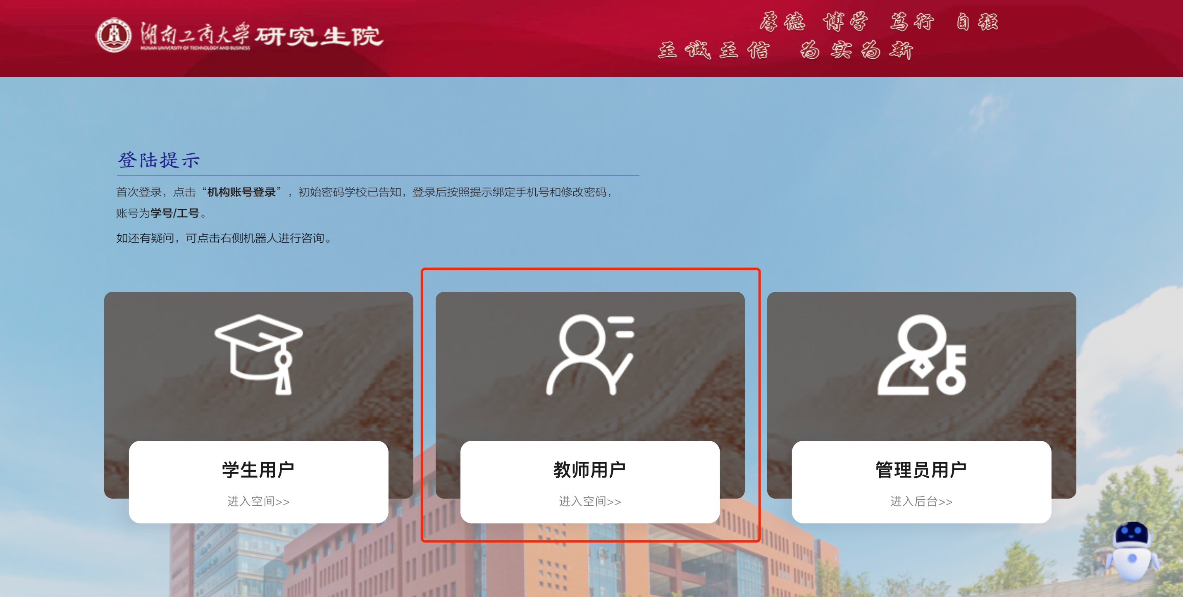2、首次登陆需选择进入“机构账号登陆”页面，输入学号/工号及初始密码：xwfw@1993进行登陆并完善手机号信息。
备注：若提示账号密码不正确，请尝试使用手机验证码登陆方式。
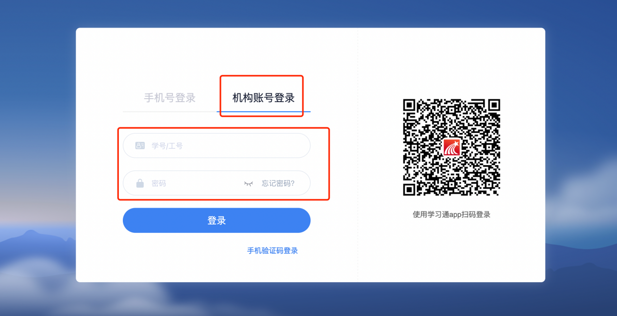

3、完成首次登陆设置，后续登陆可根据下列图示信息选择合适的登录方式。
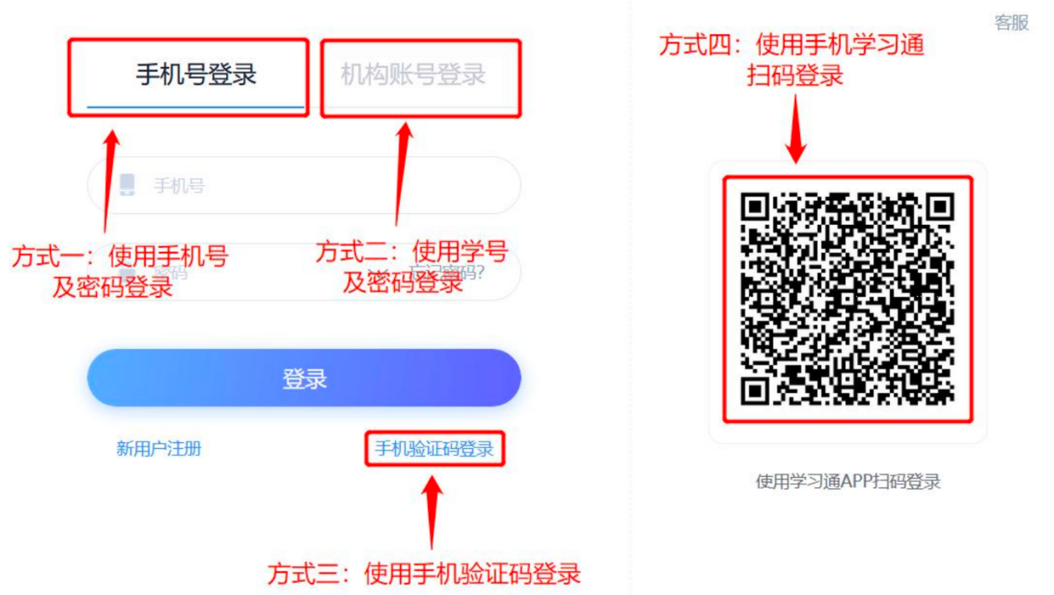

备注：当使用手机号登陆，提示“该账号未注册时”，请使用工号及密码登录，并绑定 对应手机号。密码遗忘请联系超星工作人员（已绑定手机号密码遗忘可使用页面忘记密码找回功能）。
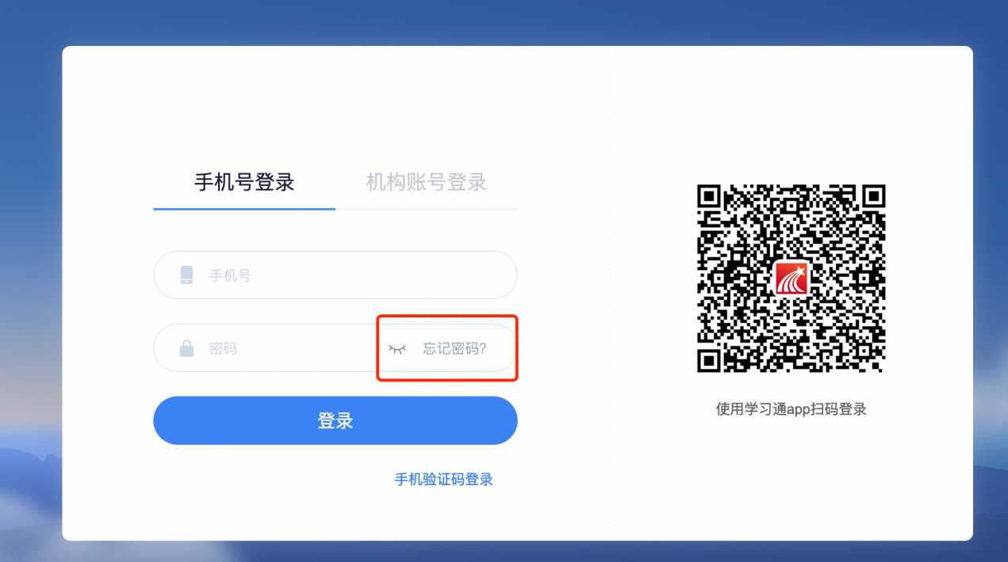

二、培养计划审核
1、登录后点击右上角名字后方小三角，下拉菜单选择个人空间
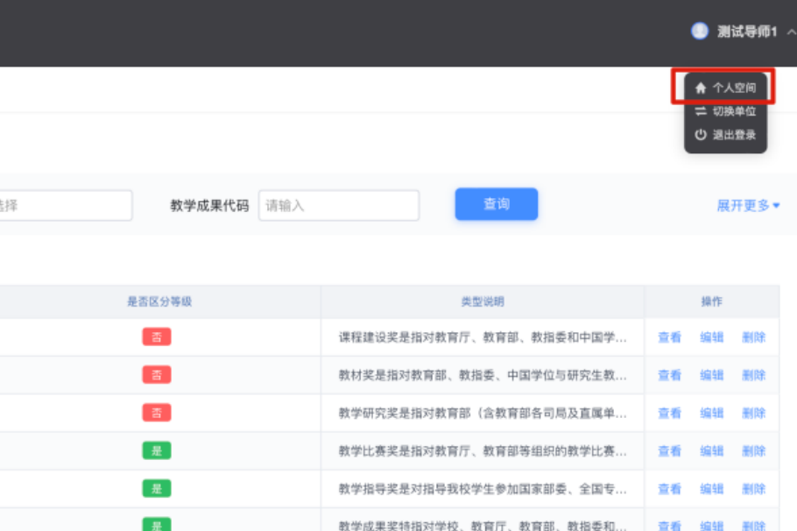
2、点击【功能模块】，页面右侧出现应用
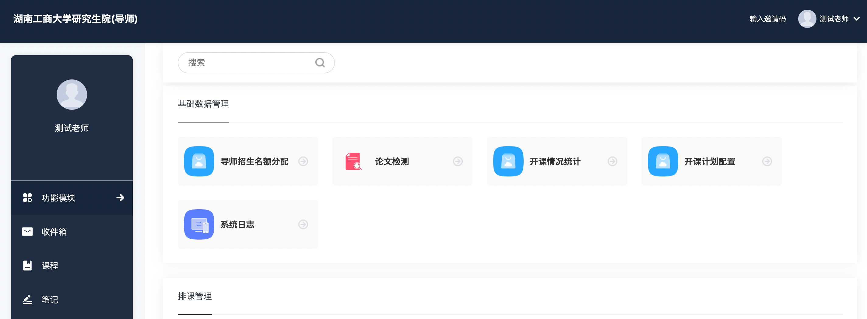
3、下滑找到培养计划管理模块（也可使用查询框检索），点击“培养计划审核”
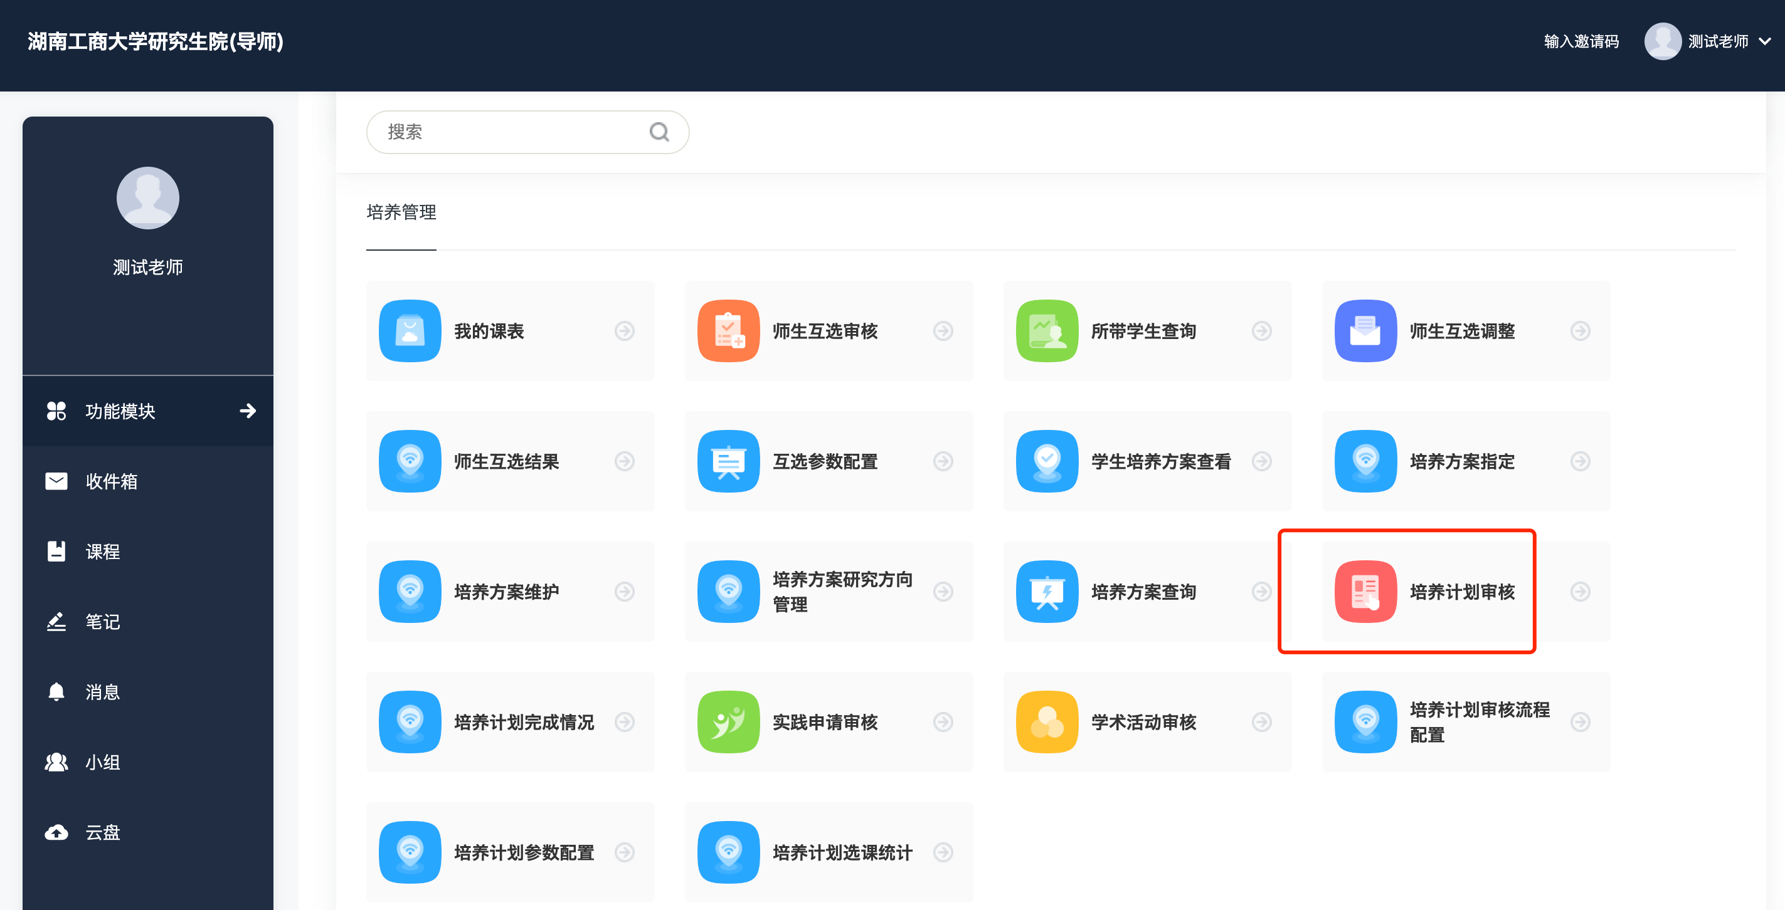
4、进入页面，可以看到所带学生列表，查看学生提交的培养计划，当审核状态为1-待审核，则说明学生已提交培养计划，可以进行审核。
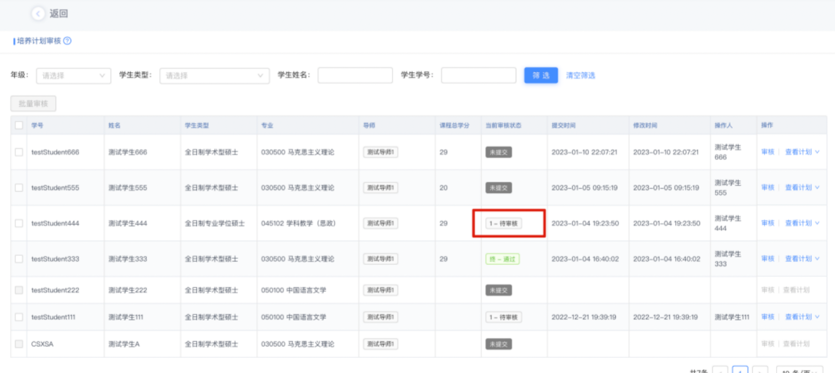
5、点击查看计划，可以看到学生的课程、必修环节计划详情，并可以逐项进行查看。
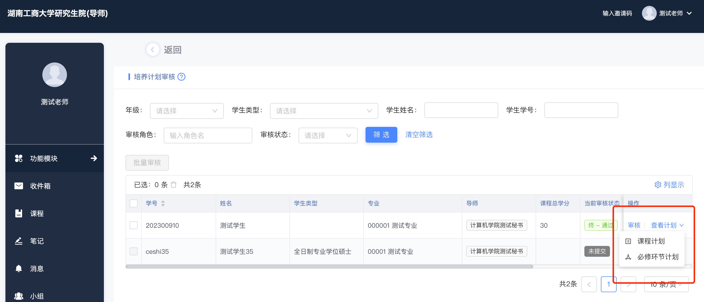
6、点击课程计划，可以看到学生培养计划已选学分情况，以及具体选择的课程信息，如果有选择不当的课程，可以点击修改按钮，为学生增减课程。如果学生选择课程符合要求，则不需要进行修改。
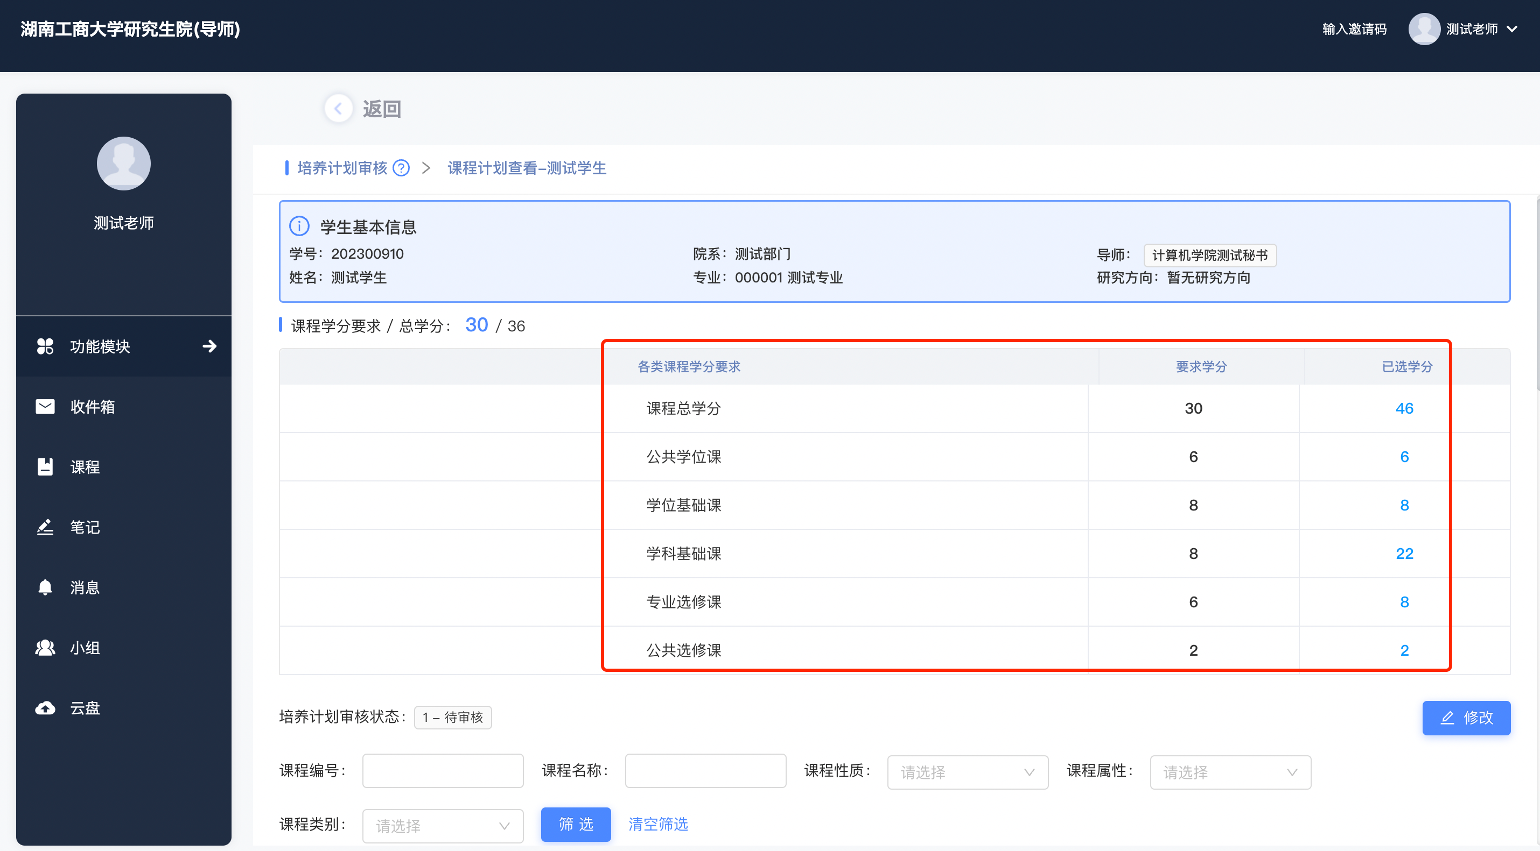
7、确认课程无误后直接点击培养计划审核回到上一级页面即可。
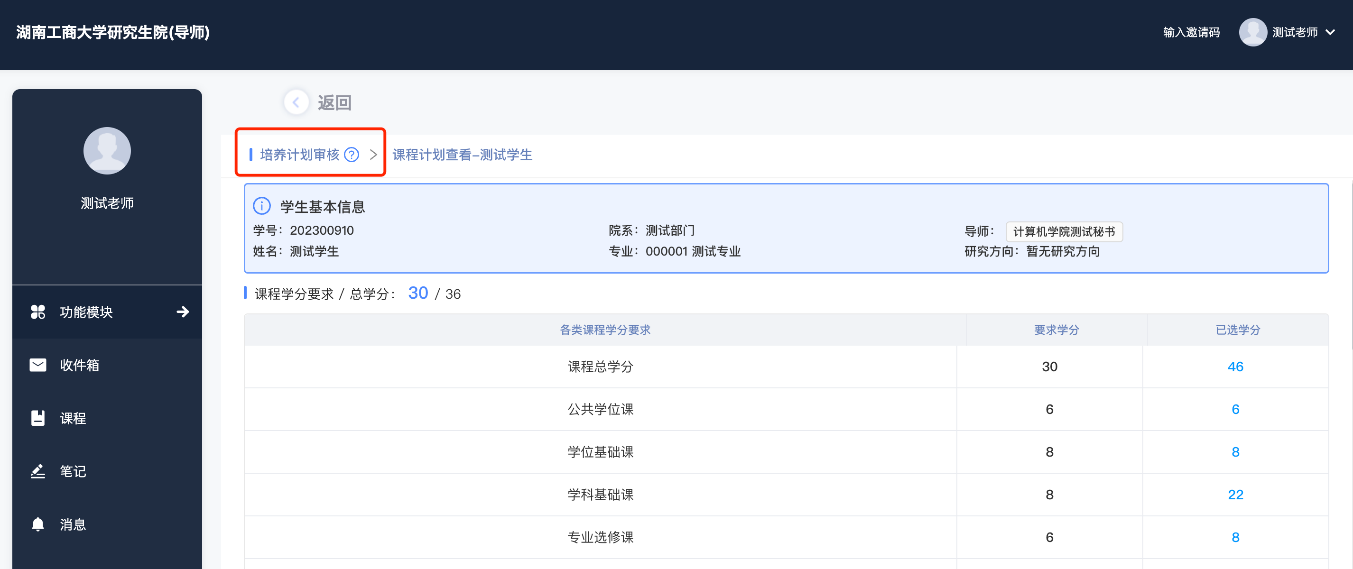
8、点击进入培养环节计划，检查学生培养环节践计划情况。
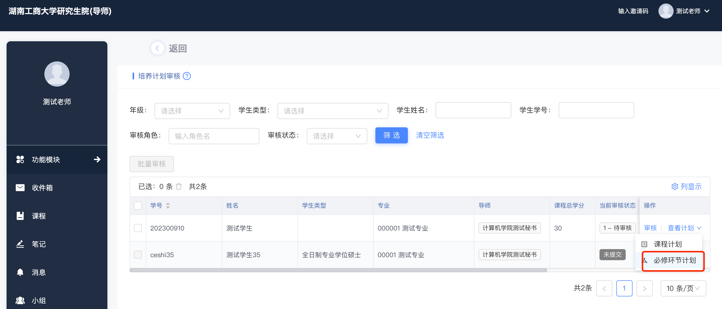
9、进入必修环节计划后可以看到学生必修环节选择情况，确认学生必修环节已选学分满足要求，具体必修环节项目满足培养方案要求。点击查看，查看项目计划详情。
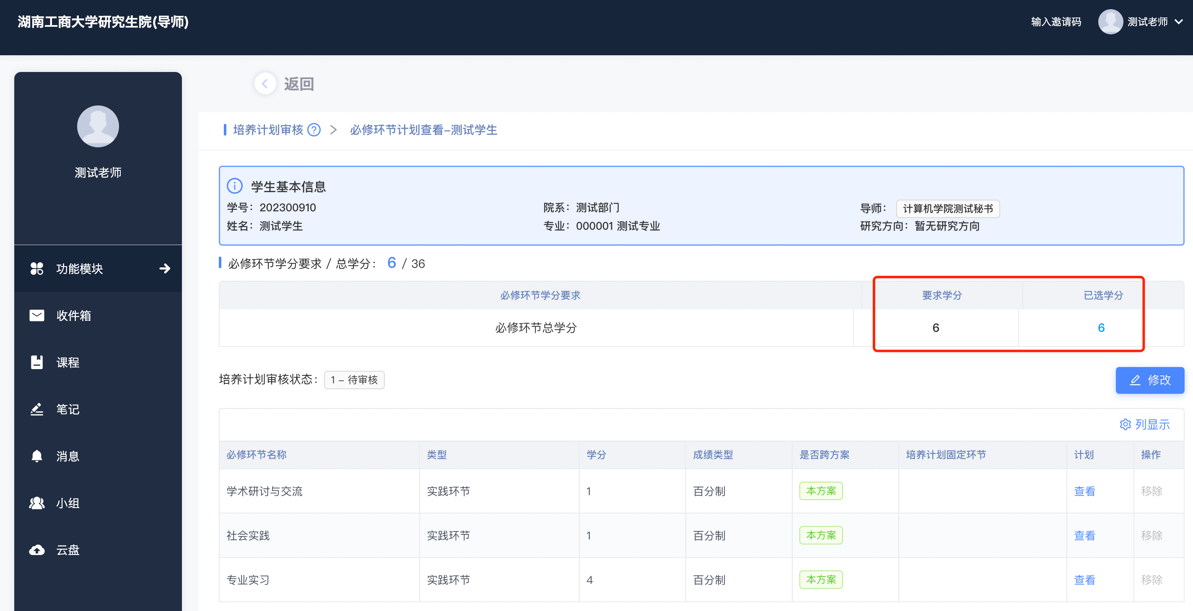
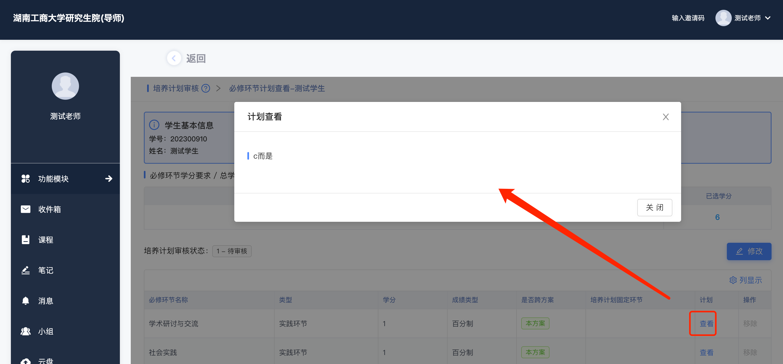
10、如果学生必修环节计划不符合要求，可点击修改进行增删。
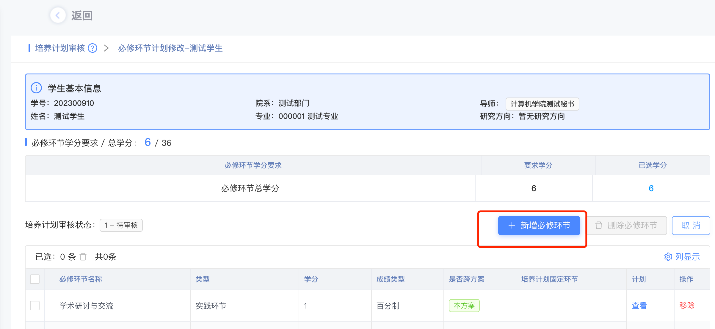
11、点击修改后，出现新增必修环节及删除必修环节按钮，操作方式同课程。确认必修环节无误后，点击页面左上角培养计划审核，返回上级菜单。
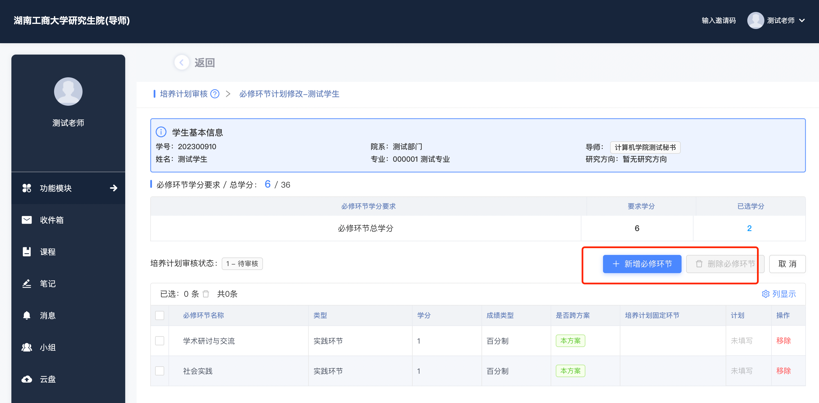
12、可以为学生填写审核意见，并进行审核签名。点击请签名，手机扫描二维码，或者点击直接签名，在电脑端进行签字。
如开启电子签名，需保障签名清晰准确。签字后点击审核通过或不通过，点击通过，该生信息将流转到下一级审核人，点击审核不通过，计划将被退回学生端，学生需要重新提交计划后，逐级重新进行审核。

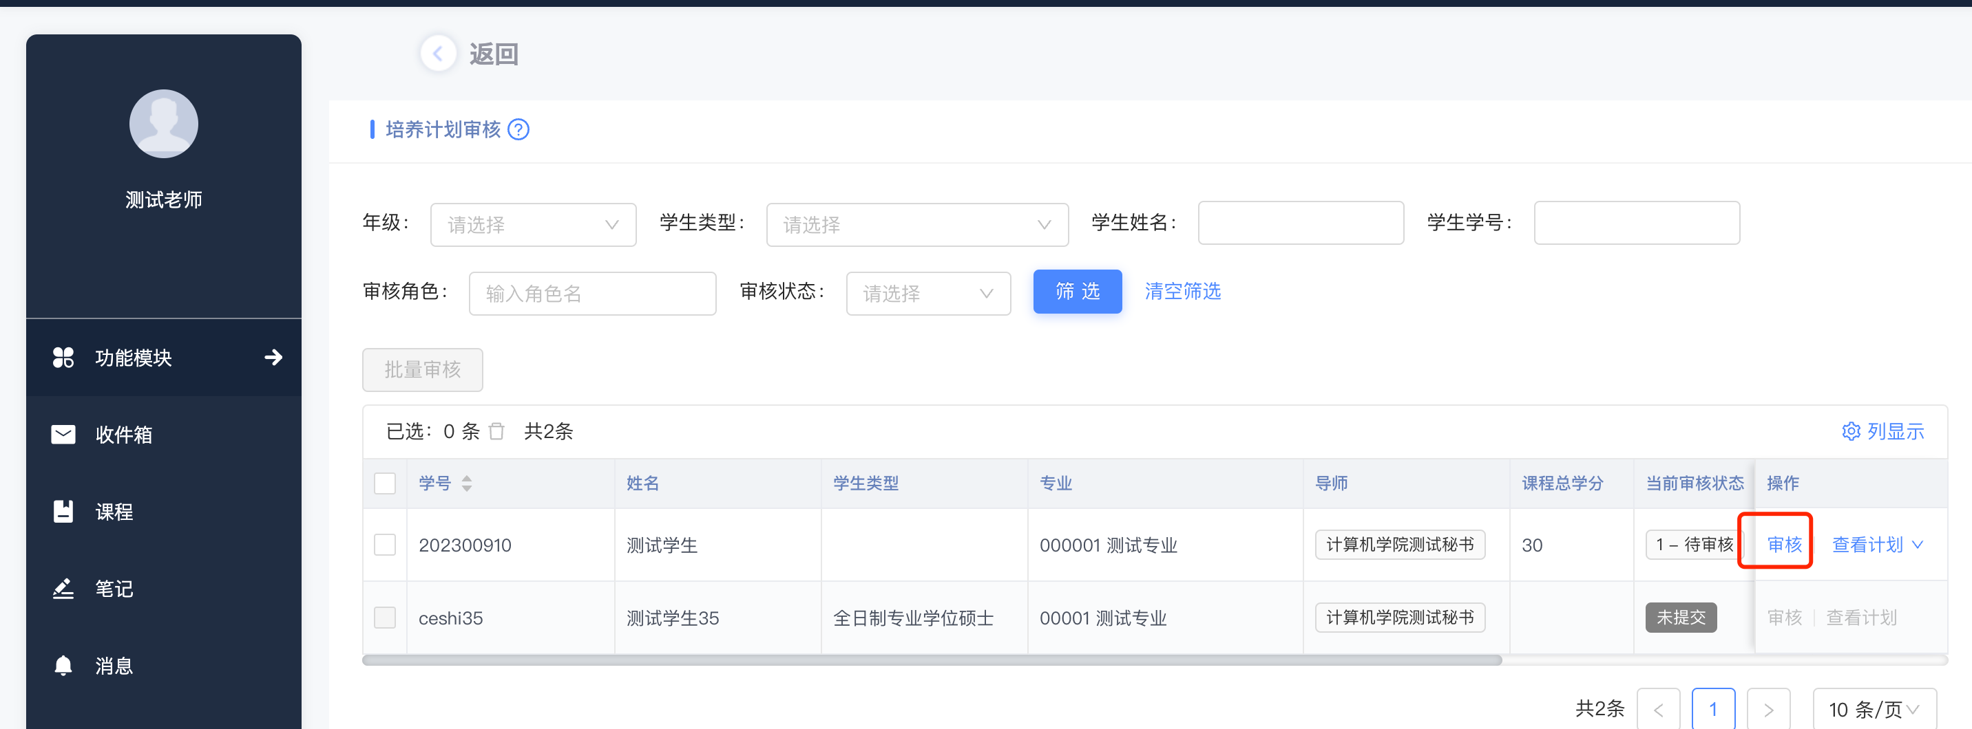
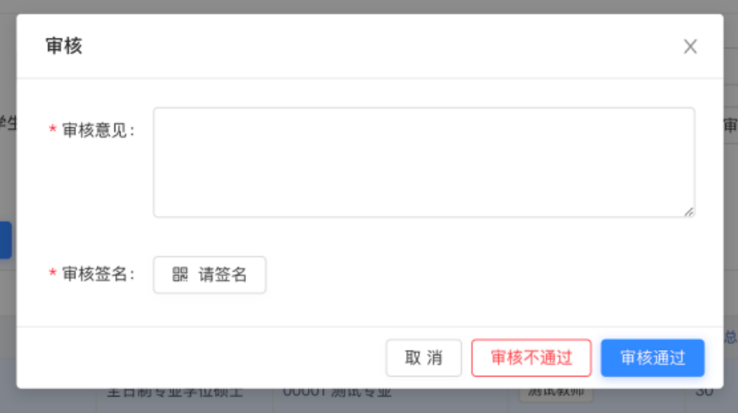
13、批量勾选学生，点击批量审核，可以对多个学生批量操作通过/不通过，并批量编辑审核评价，电子签名。
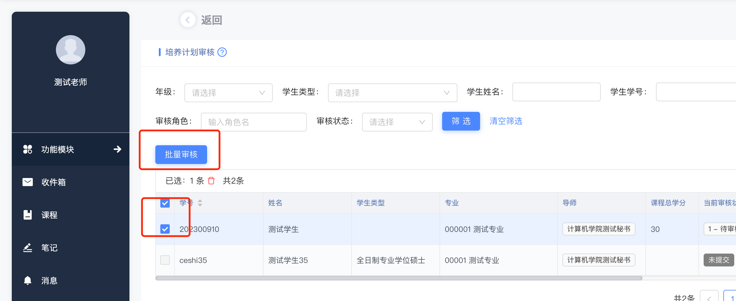
14、培养计划审核页面可以查看所有学生的培养计划审核进度、培养计划具体内容，并对学生的培养计划进行审核，点击当前审核状态下的色块，可以查看审核详情，当审核状态变为 终-审核中，则说明审核完成。
